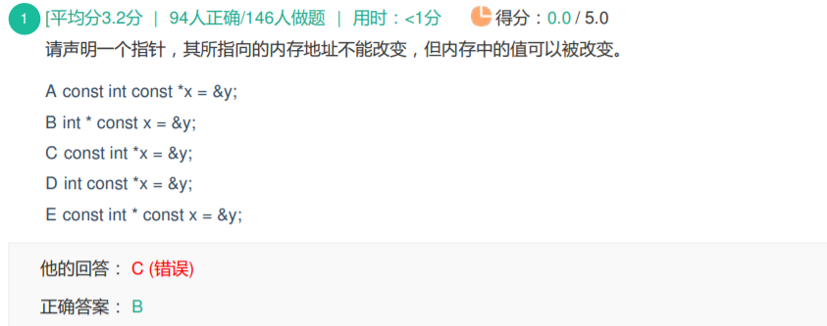

const关键字的用法：

1.修饰变量--将变量属性修改成只读

修饰局部变量--仍可以通过指针的方式修改值--局部变量在栈区

修饰全局变量--无法通过任何方式修改值--全局数据在静态段

2.修饰指针：

1）const int\* p 或 int const \*p; 修饰的均为\*p--即指针所指向的地址的内容不可更改。无需初始化，指针指向可以更改

2）int\* const p 修饰的是指针变量p--即指针的指向不能更改--必须初始化。但是指针所指向地址的内容可以修改。

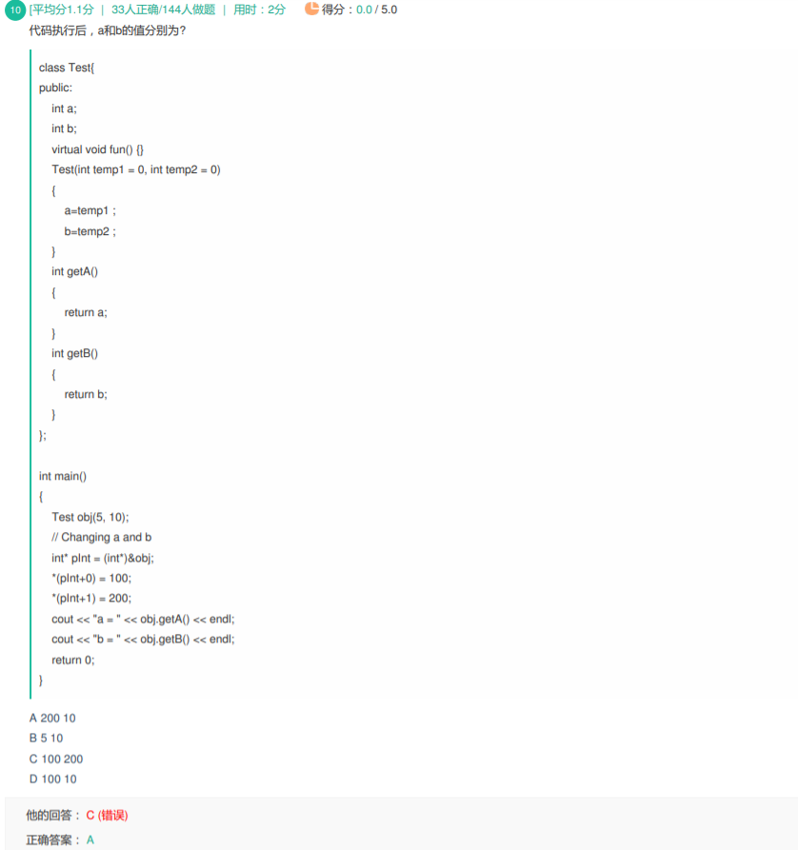

对象模型：

虚表指针：

虚函数指针1

虚函数指针2

成员变量

所以访问到的头四个字节修改的值其实是虚表指针

从下一个int\*开始才是继承体系的第一个数据成员